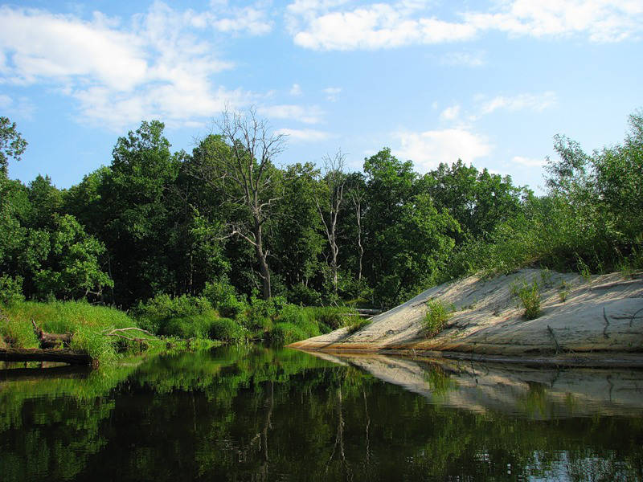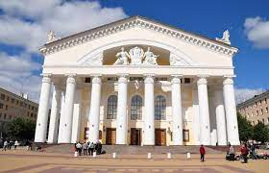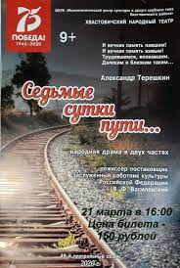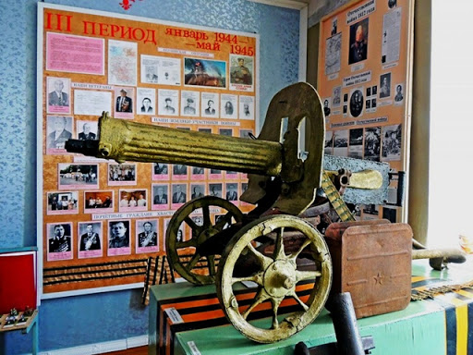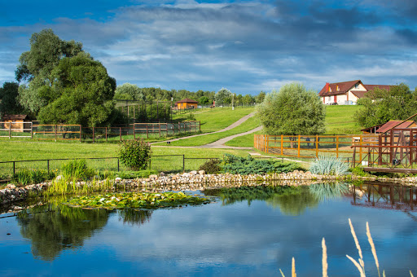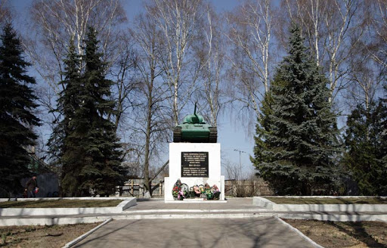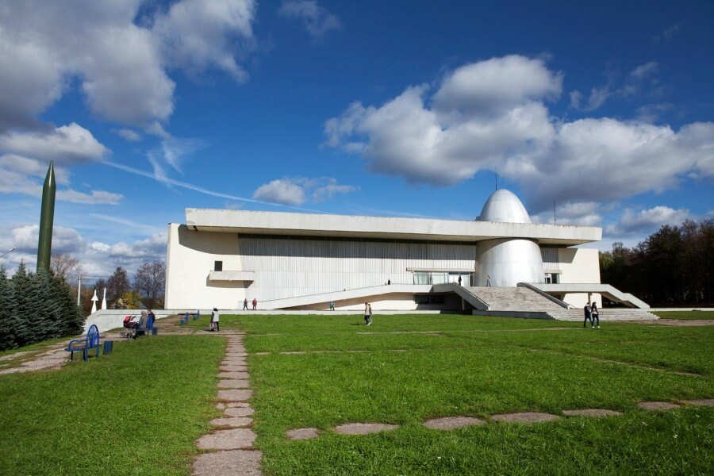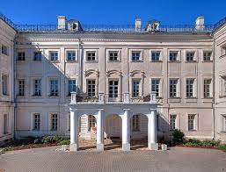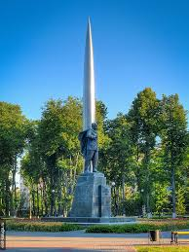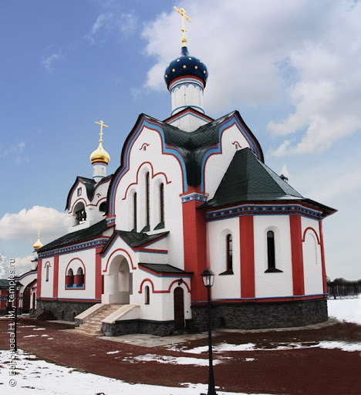
Культурный дневник
Школьника Калужской области
учени__________________класса
МКОУ «Подбужской основной школы» Хвастовичского района
____________________________

Дорогой друг!
Перед тобой культурный дневник школьника. Он предназначен не для выставления отметок
и записывания домашнего задания. Он станет тебе полезен в другом.
В прошлом (да и сегодня) в России существовали традиции – люди вели дневники, записывая в
них свои впечатления об увиденном, прочитанном, прочувственном. Многие из этих дневников
стали впоследствии основой для создания знаменитых книг, проведения научных
исследований, написания энциклопедий и словарей.
Твой культурный дневник поможет тебе сделать свои наблюдения, открытия, проекты и
Исследования в области истории, культуры и искусства Российской Федерации, Оренбургской
области и Акбулакского района. В нем ты сможешь представить собственные мысли после
посещения музеев, концертных залов, памятных исторических мести своей малой родины.
Чтобы украсить дневник, ты можешь (вместе с родителями) подготовить фотографии,
рисунки, коллажи, добавить в него тексты и другие материалы.
Желаем тебе интересных встреч, путешествий, знакомств с музыкой, спектаклями,
выставками, народными традициями, архитектурными сооружениями!

Удачи!

Давайте знакомиться!

ФОТО

Фамилия, имя, отчество: Домашний адрес:
______________________________________ Улица: _____________________________
Моя страна: _____________________________________ Дом:________ квартира ______________
Мой регион: ______________________________________
Мое село: ________________________________________

Раздел 1. Приглашение к чтению.

№ | Дата, форма посещения (очная или дистанционная | Посещение с родителями/групповое/индивидуальное | Название, место расположения | Мои впечатления.  Фотографии, рисунки.

Раздел 2. Волшебный мир искусства.

№ | Дата, форма посещения (очная или дистанционная | Посещение с родителями/групповое/индивидуальное | Название, место  расположения | Мои впечатления.  Фотографии, рисунки.

Раздел 3. Чудеса архитектуры.

№ | Дата, форма посещения (очная или дистанционная | Посещение с родителями/групповое/индивидуальное | Название, место расположения | Мои впечатления.  Фотографии, рисунки.

Раздел 4. Музыкальное Зазеркалье.
№ | Дата, форма посещения (очная или дистанционная | Посещение с родителями/групповое/индивидуальное | Название, место расположения | Мои впечатления  Фотографии, рисунки.

Раздел 5. Театральные встречи.

№ | Дата,форма посещения (очная или дистанционня) | Посещение с родителями/групповое,индивидуальное | Название, место расположения | Мои впечатления.  Фотографии, рисунки.

Раздел 6. Никто не забыт…

№ | Дата, форма посещения (очная или дистанционня) | Посещение с родителями/групповое,индивидуальное | Название, место расположения | Мои впечатления  Фотографии, рисунки.

Раздел 7. Этот удивительный мир кино.

№ | Дата, форма посещения (очная или дистанционня) | Посещение с родителями/групповое/индивидуальное | Название, место расположения | Мои впечатления.  Фотографии, рисунки.

Раздел 8. В мире народного фольклора.

№ | Дата, форма посещения (очная или дистанционня) | Посещение с родителями/групповое/индивидуальное | Название, место расположения | Мои впечатления.  Фотографии, рисунки.

Раздел 9. Традиции моей семьи.

№ | Дата, форма посещения (очная или дистанционня) | Посещение с родителями/групповое/индивидуальное | Название, место расположения | Мои впечатления.  Фотографии, рисунки.

